Castellane aux brocolis

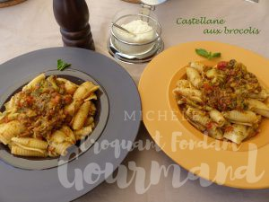 Pour 4 Croquants-Gourmands
- 500 g de fleurettes de brocolis (1)
- 2 gousses d'ail
- 1 boîte de pulpe de tomate (400 g)
- Basilic
- 400 g de pâtes Castellane (2)
- Huile d'olive
- sel & poivre du moulin
.
Faire cuire les fleurettes de brocolis dans de l'eau bouillante salée pendant quelques minutes
pour qu'elles restent "al dente".
Les laisser s'égoutter.
Éplucher les gousses d'ail, retirer le germe et les hacher finement.
Les faire revenir dans un filet d'huile chaude sans les laisser brunir (attention ça va très vite).
Ajouter la pulpe de tomate, saler, poivrer.
Laisser mijoter à couvert pendant une dizaine de minutes.
Ajouter les brocolis et laisser encore mijoter 10 minutes.
Ciseler quelques feuilles de basilic et les ajouter à la préparation.
Vérifier l'assaisonnement.
Faire cuire les pâtes "al dente" à l'eau bouillante salée.
Les égoutter en les gardant un peu humides.
Incorporer la moitié de la sauce aux brocolis et mélanger délicatement.
Distribuer les pâtes dans les assiettes chaudes et répartir le reste de sauce sur le dessus.
Servir immédiatement avec à disposition du parmesan râpé et le moulin à poivre.

